Ambulatoryjna opieka zdrowotna w 2025 r.
W końcu 2025 r. w ramach ambulatoryjnej opieki zdrowotnej działalność prowadziło 25 119 przychodni, 486 praktyk lekarskich oraz 2 411 praktyk stomatologicznych świadczących usługi w ramach środków publicznych. W ciągu roku udzielono 330,7 mln porad lekarskich (wzrost o 1,8%) i 38,0 mln porad stomatologicznych (o 6,0% więcej). Prawie 9% porad lekarskich w podstawowej opiece zdrowotnej zrealizowano w formie teleporad.
4,3%
Wzrost liczby specjalistycznych porad lekarskich w porównaniu z 2024 r.

Przychodnie i praktyki lekarskie
W końcu 2025 r. działalność prowadziło 28 016 podmiotów ambulatoryjnej opieki zdrowotnej
W końcu 2025 r. działalność prowadziło 28 016 podmiotów ambulatoryjnej opieki zdrowotnej – 25 119 przychodni, 486 praktyk lekarskich i 2 411 praktyk stomatologicznych, realizujących świadczenia finansowane ze środków publicznych. W porównaniu z poprzednim rokiem liczba przychodni wzrosła o 894 placówki (3,7%), a liczba praktyk lekarskich i stomatologicznych zmniejszyła się o 143 (4,7%). W miastach działało 22 561 podmiotów ambulatoryjnej opieki zdrowotnej (80,5%), a na wsi – 5 455 (19,5%).

Wykres 1. Przychodnie w miastach i na wsi według województw w 2025 r.
Stan w dniu 31 grudnia
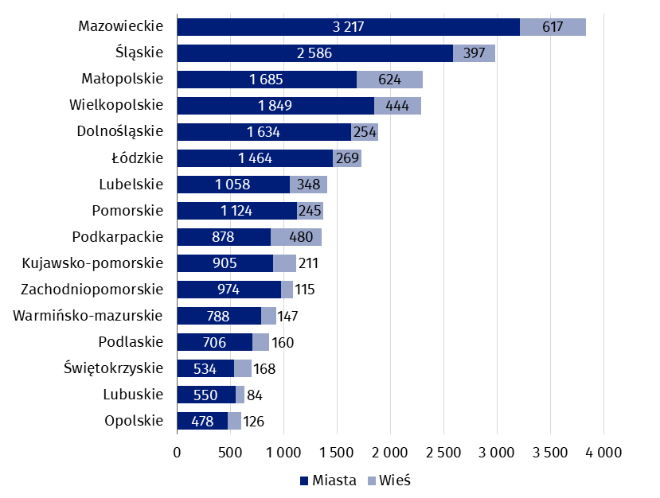
Najwięcej przychodni funkcjonowało na terenie województwa mazowieckiego (3 834), a najmniej w województwie opolskim (604). Najwięcej praktyk lekarskich i stomatologicznych realizujących świadczenia zdrowotne finansowane ze środków publicznych znajdowało się w województwie wielkopolskim (315), a najmniej w województwie lubuskim (107).

Wykres 2. Praktyki lekarskie i stomatologiczne realizujące świadczenia finansowane ze środków publicznych w miastach i na wsi według województw w 2025 r.
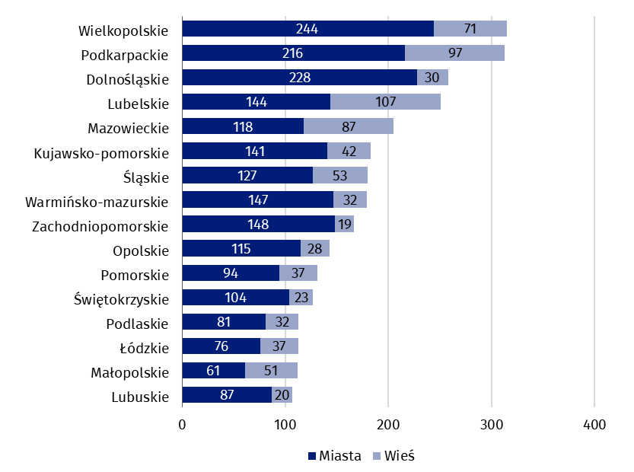
Stan w dniu 31 grudnia
Na jeden podmiot ambulatoryjnej opieki zdrowotnej przypadały średnio 1 333 osoby (o 42 mniej niż w 2024 r.). Najwięcej ludności na jedną przychodnię i praktykę odnotowano w województwie pomorskim (1 572 osoby), a najmniej – w podlaskim (1 151).

Mapa 1. Liczba ludności przypadająca na 1 podmiot ambulatoryjnej opieki zdrowotnej według województw w 2025 r.
Według stanu na koniec 2025 r. na jeden podmiot ambulatoryjnej opieki zdrowotnej przypadały średnio 1 333 osoby
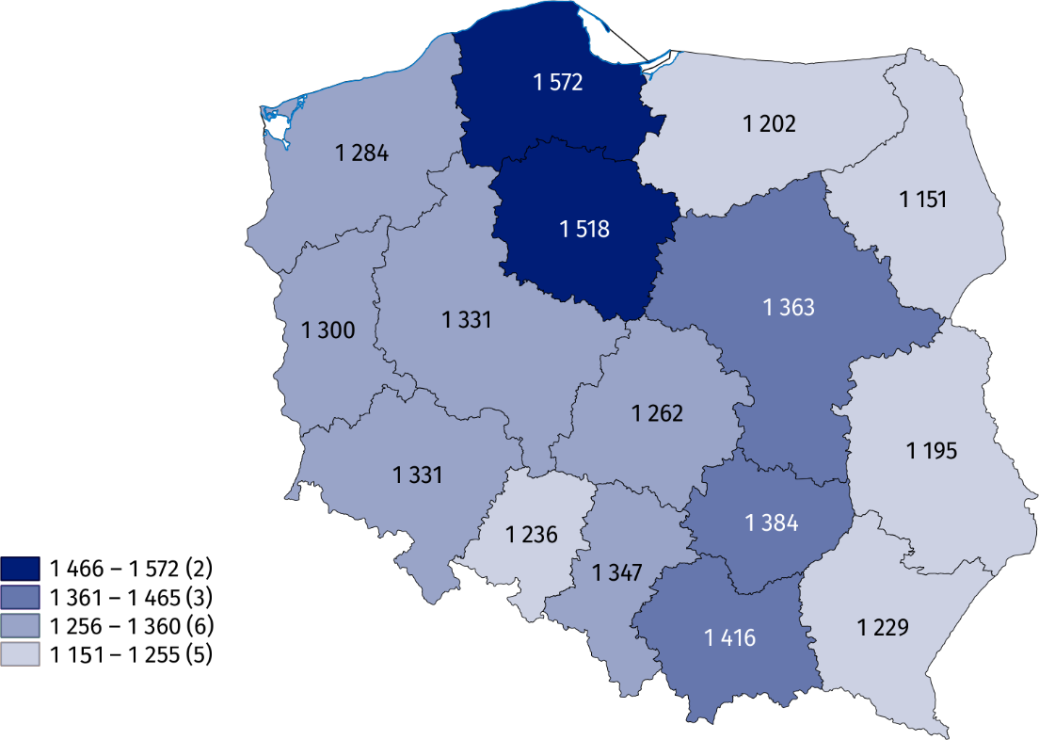
Stan w dniu 31 grudnia

Porady ambulatoryjne
W 2025 r. w ambulatoryjnej opiece zdrowotnej udzielono łącznie 368,6 mln porad
W 2025 r. w przychodniach i w ramach praktyk udzielono łącznie 368,6 mln porad z zakresu ambulatoryjnej opieki zdrowotnej (o 2,2% więcej niż w 2024 r.) – 330,7 mln lekarskich (o 1,8% więcej) i 38,0 mln stomatologicznych (o 6,0% więcej). W podstawowej opiece zdrowotnej udzielono 187,0 mln porad (podobnie jak w 2024 r.), a w ramach specjalistycznej opieki lekarskiej – 143,7 mln (o 4,3% więcej).

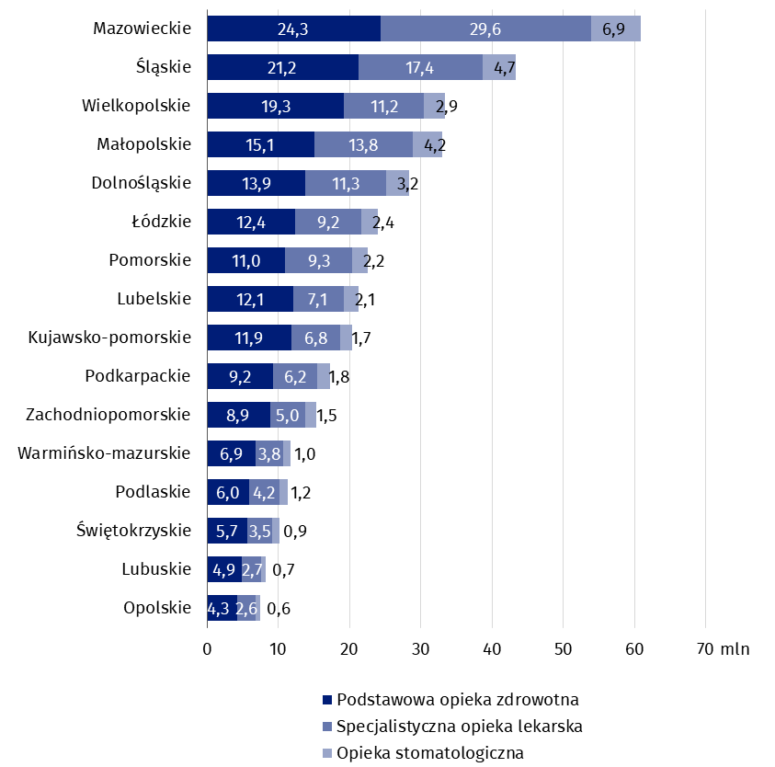
Wykres 3. Porady ambulatoryjne według rodzaju porad i województw w 2025 r.
Najwięcej porad ambulatoryjnych (60,8 mln) udzielono w województwie mazowieckim
W podstawowej opiece zdrowotnej, dzieciom i młodzieży w wieku do 18 lat udzielono 33,1 mln porad (o 10,7% mniej niż w 2024 r.), natomiast osobom w wieku 65 lat i więcej – 69,4 mln porad (o 3,1% więcej). W opiece specjalistycznej odnotowano 17,6 mln porad lekarskich udzielonych dzieciom i młodzieży do 18 lat (podobnie jak w 2024 r.) oraz 44,5 mln porad świadczonych osobom w wieku 65 lat i więcej (o 4,7% więcej).

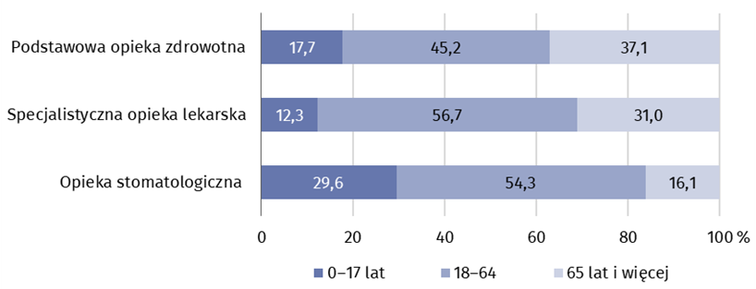
Wykres 4. Porady ambulatoryjne według rodzaju porad i wieku pacjentów w 2025 r.
W 2025 r. w formie teleporad zrealizowano 16,8 mln porad lekarskich w podstawowej opiece zdrowotnej (o 4,4% więcej niż w 2024 r.) oraz 10,0 mln w opiece specjalistycznej (o 6,6% więcej). W opiece stomatologicznej na odległość udzielono 23,0 tys. porad (o 12,2% mniej niż w 2024 r.).
W 2025 r. najwięcej (25,5 mln) porad lekarskich w opiece specjalistycznej udzielono w poradniach chirurgicznych
W specjalistycznej opiece lekarskiej największy udział miały porady świadczone w poradniach chirurgicznych (17,8%). Dużą liczbę porad odnotowano także w poradniach ginekologiczno-położniczych (10,4%) oraz okulistycznych (8,4%).

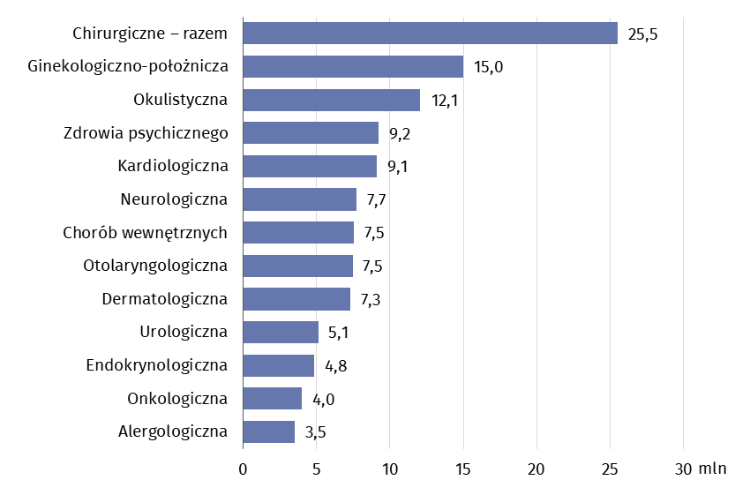
Wykres 5. Wybrane specjalistyczne porady lekarskie według rodzaju poradni w 2025 r.
W 2025 r. przeciętna liczba porad ambulatoryjnych w przeliczeniu na jednego mieszkańca wyniosła 9,9. Najwyższą wartość wskaźnika odnotowano w województwie mazowieckim (11,1), a najniższą w opolskim (8,1).

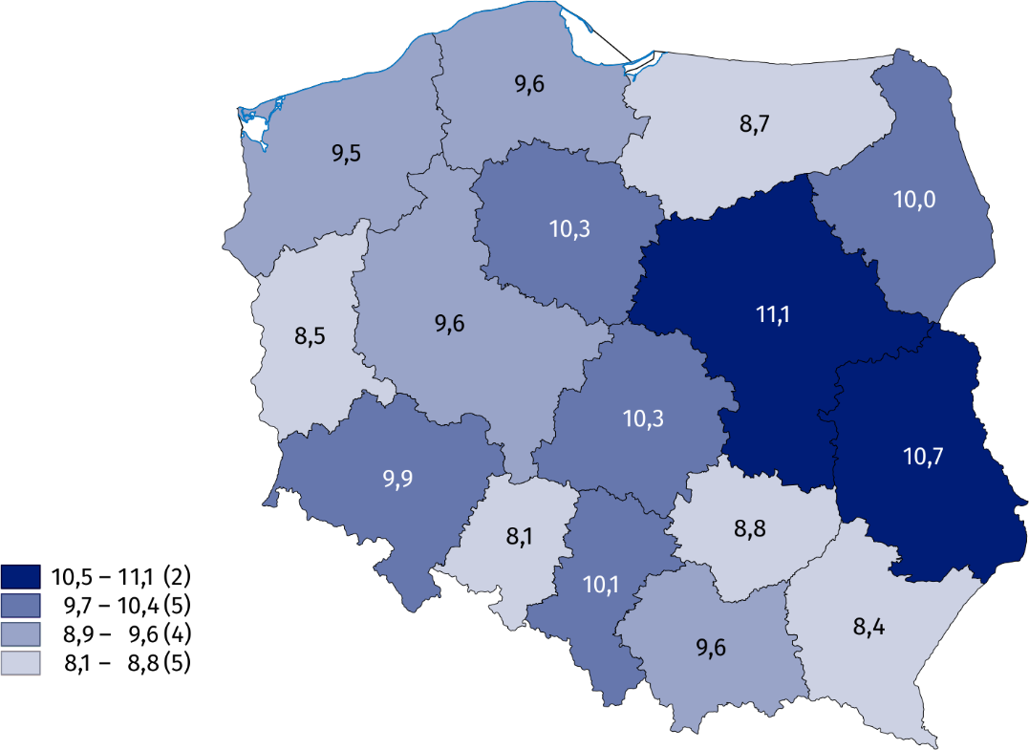
Mapa 2. Porady ambulatoryjne na 1 mieszkańca według województw w 2025 r.
W 2025 r. na jednego mieszkańca przypadało prawie 10 porad ambulatoryjnych
Uwaga. Ze względu na zaokrąglenia danych, w niektórych przypadkach sumy składników mogą się nieznacznie różnić od podanych wielkości „ogółem”.
W przypadku cytowania danych Głównego Urzędu Statystycznego prosimy o zamieszczenie informacji: „Źródło danych GUS”, a w przypadku publikowania obliczeń dokonanych na danych opublikowanych przez GUS prosimy o zamieszczenie informacji: „Opracowanie własne na podstawie danych GUS”.

Opracowanie merytoryczne:  Urząd Statystyczny w Krakowie  Dyrektor Agnieszka Szlubowska  Tel: 12 420 40 50 | Rozpowszechnianie:  Wydział Prasowy  Tel. komórkowy: 695 255 032  Tel. stacjonarne: 22 608 38 04, 22 449 41 45,  22 608 30 09  e-mail: obslugaprasowa@stat.gov.pl

stat.gov.pl

@GUS_STAT

@GlownyUrzadStatystyczny

@gus_stat

@GłównyUrządStatystycznyGUS

@Główny Urząd Statystyczny
Powiązane opracowania
Zdrowie i ochrona zdrowia w 2024 r.
Zeszyt metodologiczny. Statystyka zdrowia i ochrony zdrowia – sprawozdawczość GUS
Temat dostępny w bazach danych
Bank Danych Lokalnych -> Ochrona zdrowia, opieka społeczna i świadczenia na rzecz rodziny
Dziedzinowe Bazy Wiedzy -> Społeczeństwo -> Zdrowie i ochrona zdrowia
Ważniejsze pojęcia dostępne w słowniku
Ambulatoryjne świadczenia specjalistyczne
Ambulatoryjne świadczenia zdrowotne
Podstawowa opieka zdrowotna
Porada
Praktyka lekarska
Przychodnia
Teleporada

Ludność według stanu w dniu 31 grudnia.
Łącznie z poradami udzielonymi w ramach nocnej i świątecznej opieki zdrowotnej. Ta część podstawowej opieki zdrowotnej obejmuje porady udzielone w godzinach 18:00–8:00 oraz całodobowo w dni ustawowo wolne od pracy. Do nocnej i świątecznej opieki zdrowotnej zalicza się również porady udzielone w ramach podkontraktów ze szpitalami na wykonywanie tych porad.
Teleporada w opiece stomatologicznej polega m.in. na omówieniu wyników badań obrazowych i zaleceniu postępowania do czasu wizyty stacjonarnej.
Ludność według stanu w dniu 30 czerwca.

